**Implementa los tipos de pruebas que consideres necesarios ( unitarias, servicios, funcionales , manuales, etc), de tal manera que se pueda evaluar los requerimientos solicitados. Se debe crear un proyecto en una carpeta aparte llamada qaChallenge.**

Entre las pruebas que se podrían realizar serian pruebas funcionales para la parte del modulo del registro ya que según el proyecto enviado solo ese modulo tiene parte FRONT. Los casos de prueba se encuentran en el Excel adjunto.

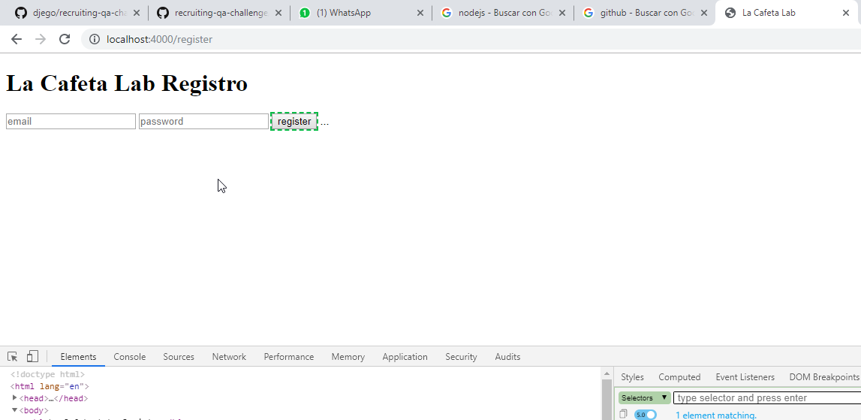

Asimismo, también podrían realizarse pruebas automatizadas a modo de regresión.

Otras pruebas que también podrían realizarse son pruebas de servicios para login y registro como las siguientes casuísticas:

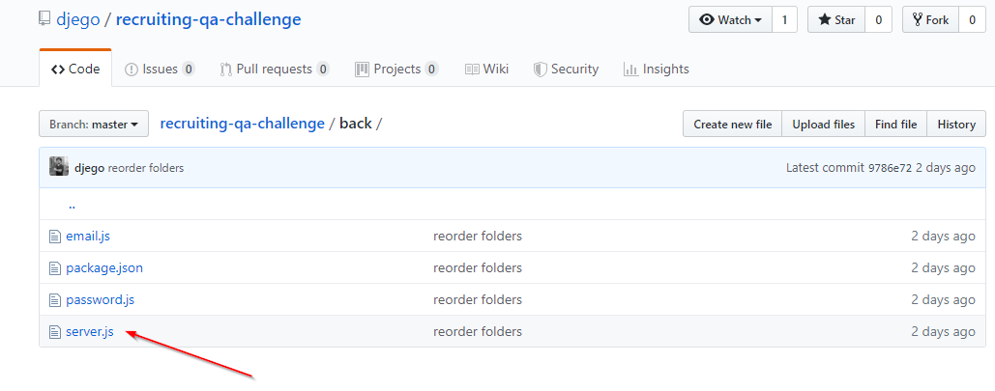

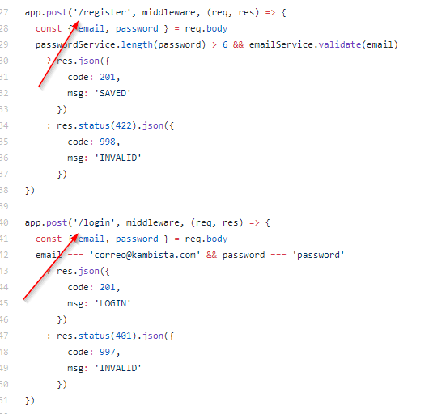

Ingresa correo y password formato valido al logearse

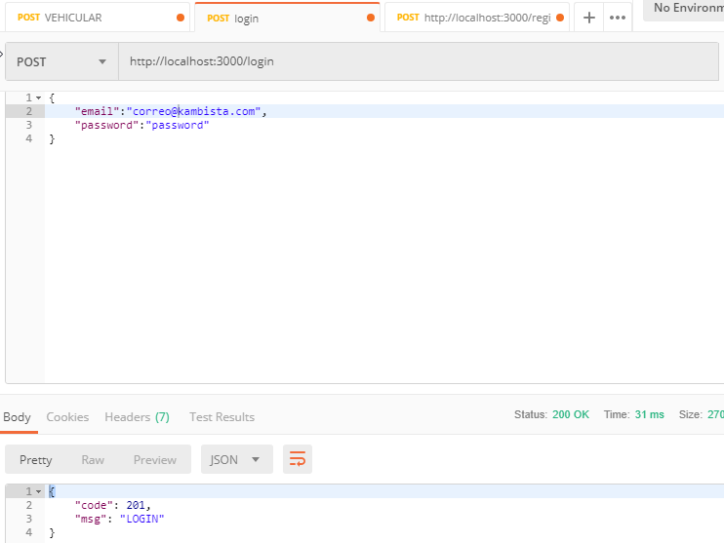

Ingresa correo y password formato invalido al logearse

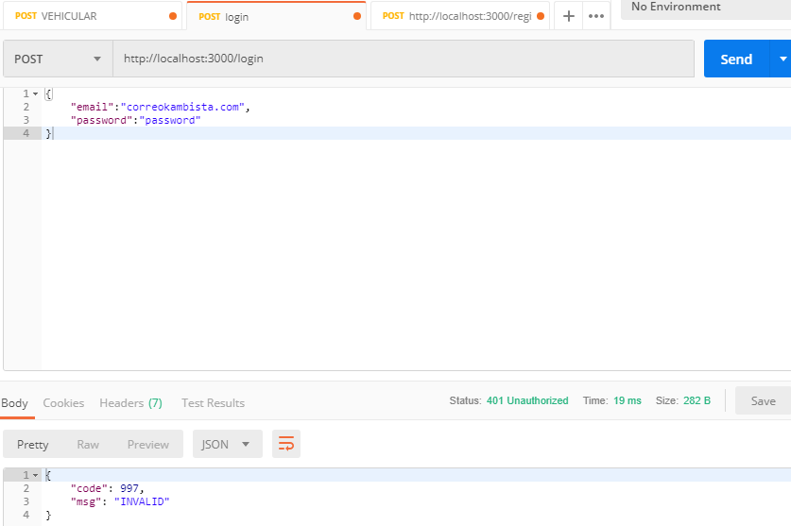

Ingresa correo y password formato valido al registrar

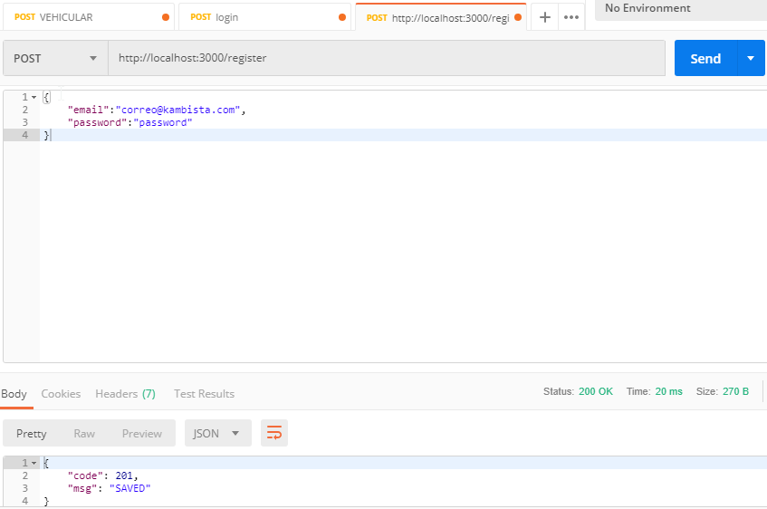

Ingresa correo y password formato invalido al registrar

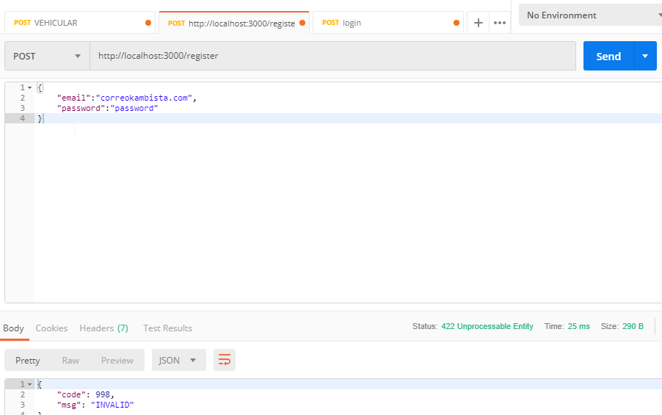

**Comentar sobre el flujo y los ambientes de trabajo y sugiere mejoras. ( qa-challenge-[nombre].docx )**

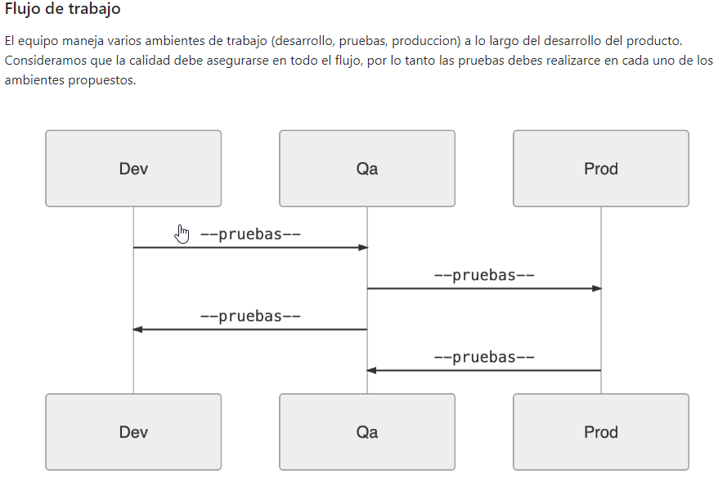

Estoy de acuerdo con este flujo para poder tener una mejor calidad con respecto al producto final es necesario llevar un buen control de pruebas, puesto que, una vez implementado el desarrollo se debe pasar a QA para realizar las pruebas y encontrar los posibles errores para ser devueltos al equipo DEV, asimismo una vez publicado en PROD se debe realizar pruebas para corroborar que los cambios implementados sean los mismos que han sido desplegados en los ambientes posteriores.

**Sugerir en qué ambiente y en qué momento del flujo de trabajo se deben ejecutar cada tipo de pruebas.**

Considero que se deben realizar las pruebas de servicios, unitarias y funcionales cuando están en los ambientes de DEV a QA, ya que, en esta etapa no se tiene de manera completa una parte front completa. Las pruebas que deberían realizarse de QA a PROD serían funcionales, automatizadas, estress.  
Las pruebas deben iniciarse en el momento que el equipo de desarrollo haya terminado el desarrollo al modulo asignado.

Publícalo en el repositorio de tu preferencia y envíanos un correo con el link y el documento ( qa-challenge-[nombre].docx ) a: [diegomachaca@lacafetalab.pe](mailto:diegomachaca@lacafetalab.pe)